**CB268** *Scheda creata il 3 ottobre 2024*

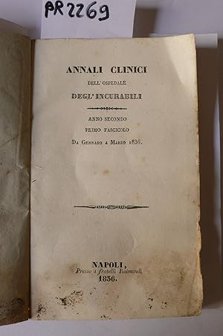 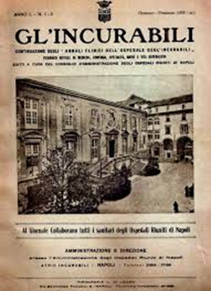

**Descrizione storico-bibliografica**

\***Annali clinici dell'Ospedale degl'incurabili**. - Anno 1 (1835)-anno 9 (1843); anno 1 (1876)-anno 8 (1883). - Napoli : presso i fratelli Raimondi, 1835-1883. – 17 volumi ; 21 cm. ((Trimestrale. - Il fasc. n. 1 del 1835 contiene: cenni storici sull'ospedale, l'elenco del personale sanitario e le istruzioni sulla redazione del periodico sottoscritte dal Ministro degli Affari Interni il 1834. - ACNP P 00010549. - CFI0431079

Variante del titolo nel 1841: *Annali clinici del Grande ospedale degl'incurabili di Napoli

Gl'\***incurabili** : giornale di medicina e chirurgia. - Anno 1, n. 1 (15 dicembre 1885)-anno 37 (1922). - Napoli : Tip. dell'Ancora, 1886-1922. – 35 volumi : ill. ; 23 cm. ((Quindicinale, dal 1907 mensile. - Il complemento del titolo varia in: giornale di clinica e di terapia. - NAP0004978

Dal 1887 al 1888 ha il titolo: Gli *annali clinici dell'Ospedale degl'incurabili in Napoli

**Copia digitale** 1885-1886; 1892-1894; 1914-1922 a: <http://digitale.bnc.roma.sbn.it/tecadigitale/emeroteca/classic/NAP0004978>

Gli \***annali clinici dell'Ospedale degl'incurabili in Napoli** : giornale di medicina e chirurgia / redatto per cura del Segretario generale dell'Amministrazione del pio Istituto. - Anno 1, n. 1-2 (gen.-feb. 1887)-n. 8 (agosto 1888). - Napoli : Stab. Tip. dell'unione, 1887-1888. - 2 volumi in 8. ((Mensile. – BNI 1887-6678. - CFI0343562

Gli **\*incurabili** : periodico mensile di medicina, chirurgia, specialità, igiene e vita ospedaliera. - Anno 1, n. 1/2 (gen./feb. 1933)-anno 7 (1939). - Napoli : Di Lauro, 1933-1939. – 7 volumi : ill. ; 31 cm. - BNI 1934-7998. - CFI0356210

**Copia digitale** 1933-1939 a: <http://digitale.bnc.roma.sbn.it/tecadigitale/emeroteca/classic/CFI0356210>

Soggetto: Medicina - Periodici